11/4/2015

Joe DE OLIVEIRA - Johnathan Nadarajah

IUT Orsay - TP 3a1



Charte Graphique

Stagio – « gestionnaire de stage »

Ce site web est un site gestion de stage. Il vous propose de remplir les documents pour une période donnée et donner votre disponibilité pour la soutenance. Le public visé est avant tout les étudiants, les tuteurs des stagiaires en entreprise, les enseignants (générale, responsable d’année, etc.). Le public concerné est donc précis. Ce site est un gestionnaire de stage a pour objectif de simplifier la vie à l’utilisateur en remplissant ses documents en ligne sans avoir à s’avoir à les remplir de manière manuscrite. Bien sûr il devra se rendre dans une agence afin de retirer son véhicule ainsi que pour le rendre.

1. Le logo :

Le logo est présent sur chaque page du site internet en haut à gauche ainsi que sur chaque document Word et en bas à gauche sur le PowerPoint.

1. Le site internet :

Taille du logo original : 200 *200 pixels

Taille du logo sur le bandeau du site : 50*50 pixels

Taille du logo texte sur le bandeau du site : 200*50 pixels



Taille du logo en bas de page : 25*25 pixels



Il peut être accompagné d’un GIF animé qui représente en animation notre logo et notre projet, on peut qualifier ce GIF comme une bande annonce pour l’utilisateur.

1. Traitement de texte et diaporama :

Couleurs utilisées : noire, bleu, gris, vert et blanc qui correspondent aux couleurs du logo.

* **Vert** : pour représenter l’environnement et les nouvelles technologies et aussi le réseau filaire de l’information
* **Gris :** pour représenter la sécurité, le domaine de l’éducation et aussi l’innovation.
* **Bleu**: pour représenter les d

1. Signification du logo :

* Ce site est un gestionnaire de stage que nous avons nommé « Satgio » car le nom évocateur de nouvelles technologies et aussi du stage
* « Stagio » est, comme son nom l’indique, un gestionnaire de stage qui c’est pour cela qu’il y a sur la boule grise un circuit vert, pour symbolisé le flux d’informations, connectés a des appareils électroniques
* La maison est mis en avant par rapport à aux systèmes électroniques car la maison(ou une infrastructure) est l’élément est lieu indispensable pour la domotique.
* Le texte « Stagio » (Stage internet operating=gestionnaire de stage) est dans un style qui évoque la technologie en mettant en évidence des pixels avec un effet de 3D .Pour cette polie et ce style ombrage, nous sommes inspirés des films *Iron Man* mais aussi du logo de l’émission « Harry » diffusé sur la chaîne France 3. Car dans le film *Iron Man*, le héros (Tony Stark) a une maison ultra-connectée et il dégage avec son habitat une certaine image de l’intelligence ultime ce que l’on a voulu retranscrire pour montrer que le stage en entreprise nous permet d’acquérir de nouvelle compétences qui nous permet d’innover voir même de concevoir des technologies similaires à celles montrés dans ce film. Dans ce logo, la boule en 3D est en grise pour donner un effet de métal. Nous avons choisi cela pour montrer que le stage est aussi la sécurité (garantie) de s’orienter vers un bon projet professionnel. La boule métallique dans le logo est aussi accompagnée d’une ombre bleu.
* Des immeubles sont placés sur la boule du logo car c’est eux qui représentent les entreprises et aussi le monde du travail.
* Les acteurs des sites (étudiant, professeur, tuteur) d’entreprise sont placés sur la boule du logo car c’est eux qui représentent les différents acteurs de ce gestionnaire de stages donc il est primordiale de les faire apparaitre. L’on retrouve les icônes, utilisés pour représentés les différents utilisateurs, sur notre site.

1. La bannière :

Dans la bannière du site, nous avons mis le logo, le texte logo et le menu. Nous avons voulu reprendre les couleurs du logo de l’IUT d’Orsay mais aussi du logo Paris Sud. Mais nous avons préféré donner des couleurs simple et aussi attracteur sur un fond blanc. Nous reprenons les couleurs de notre logo.



1. Traitement de texte et diaporama:

Type de police utilisée pour les documents Word et PowerPoint: Century Gothic.

Type de police utilisée pour le site "Helvetica Neue", Helvetica, Arial, sans-serif.

Nous avons utilisé Bootstrap pour notre site, qui est un framework open source CSS bien connu et utile en programmation HTML. Il fournit un fichier CSS complet ayant des composants pratiques et respectant les normes de style. C’est pourquoi nous les avons utilisés par notre site. Le fichier CSS peut bien sûr être modifié, mais pour des utilisateurs de notre niveau, il fournit par défaut tous les éléments indispensables à la création de pages html. Il nous a aussi fallu du temps pour comprendre et utilisé ce que l’on voulait avoir pour notre site, avec des tutoriels et indication sur le site de Bootstap nous avons pu réaliser une personnalisation de ce fichier CSS pour l’adapter à notre site.

Voici notre maquette de base pour le placement des éléments sur la page d’accueil.   
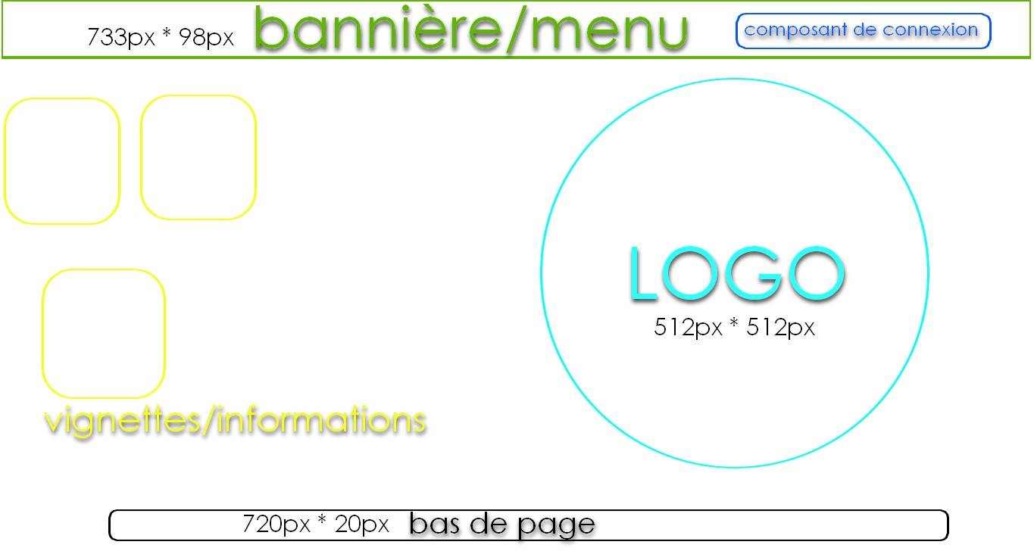

1. Annexes:

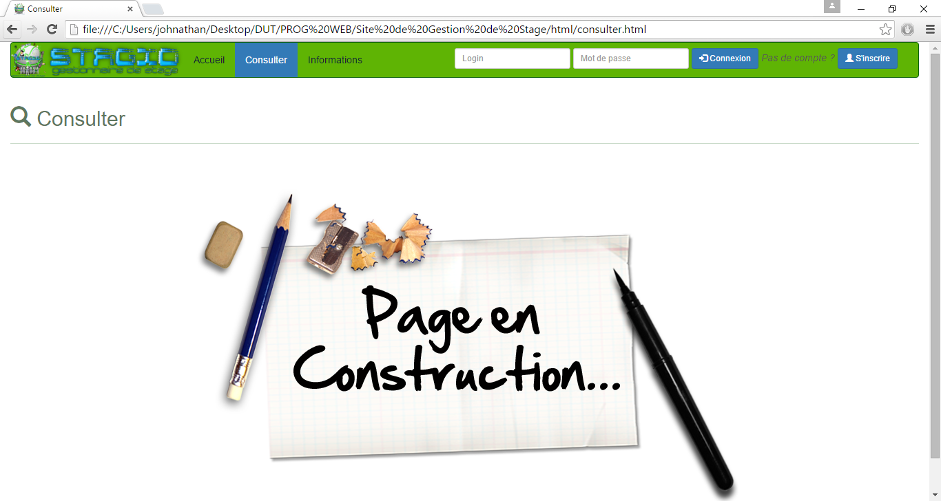

Figure La page consulter.html

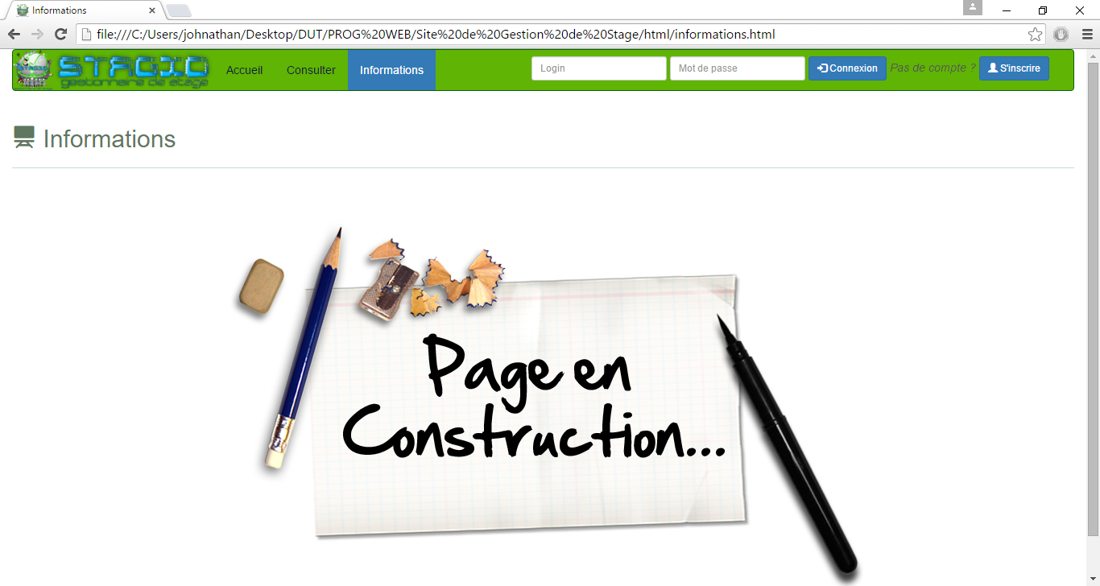

Figure la page informations.html

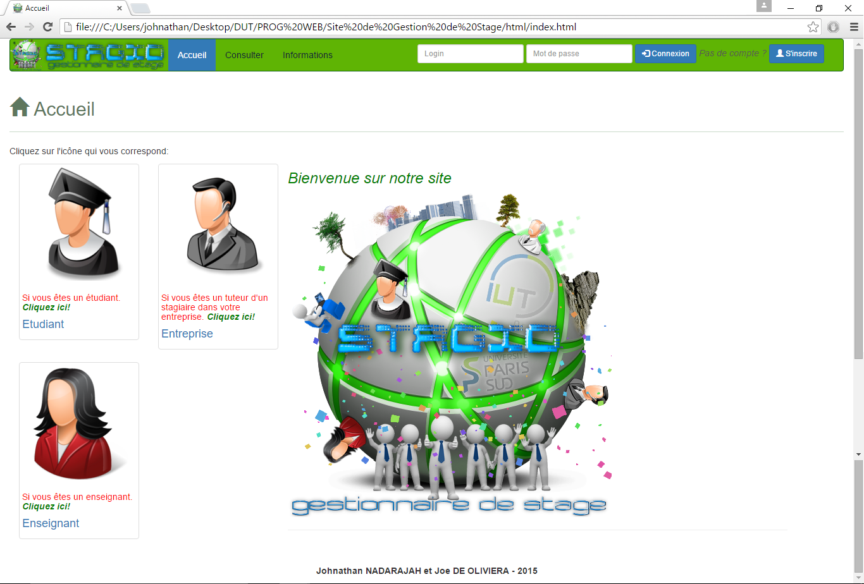

Figure la page d'accueil,index.html

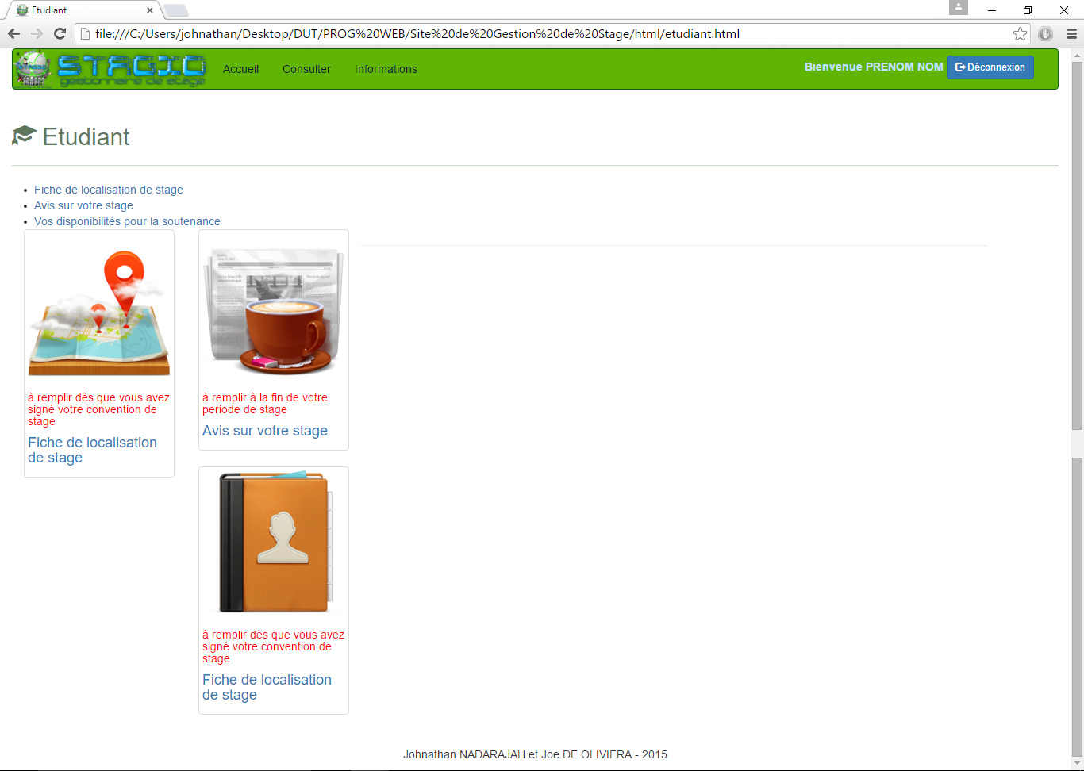

Figure la page etudiant.html

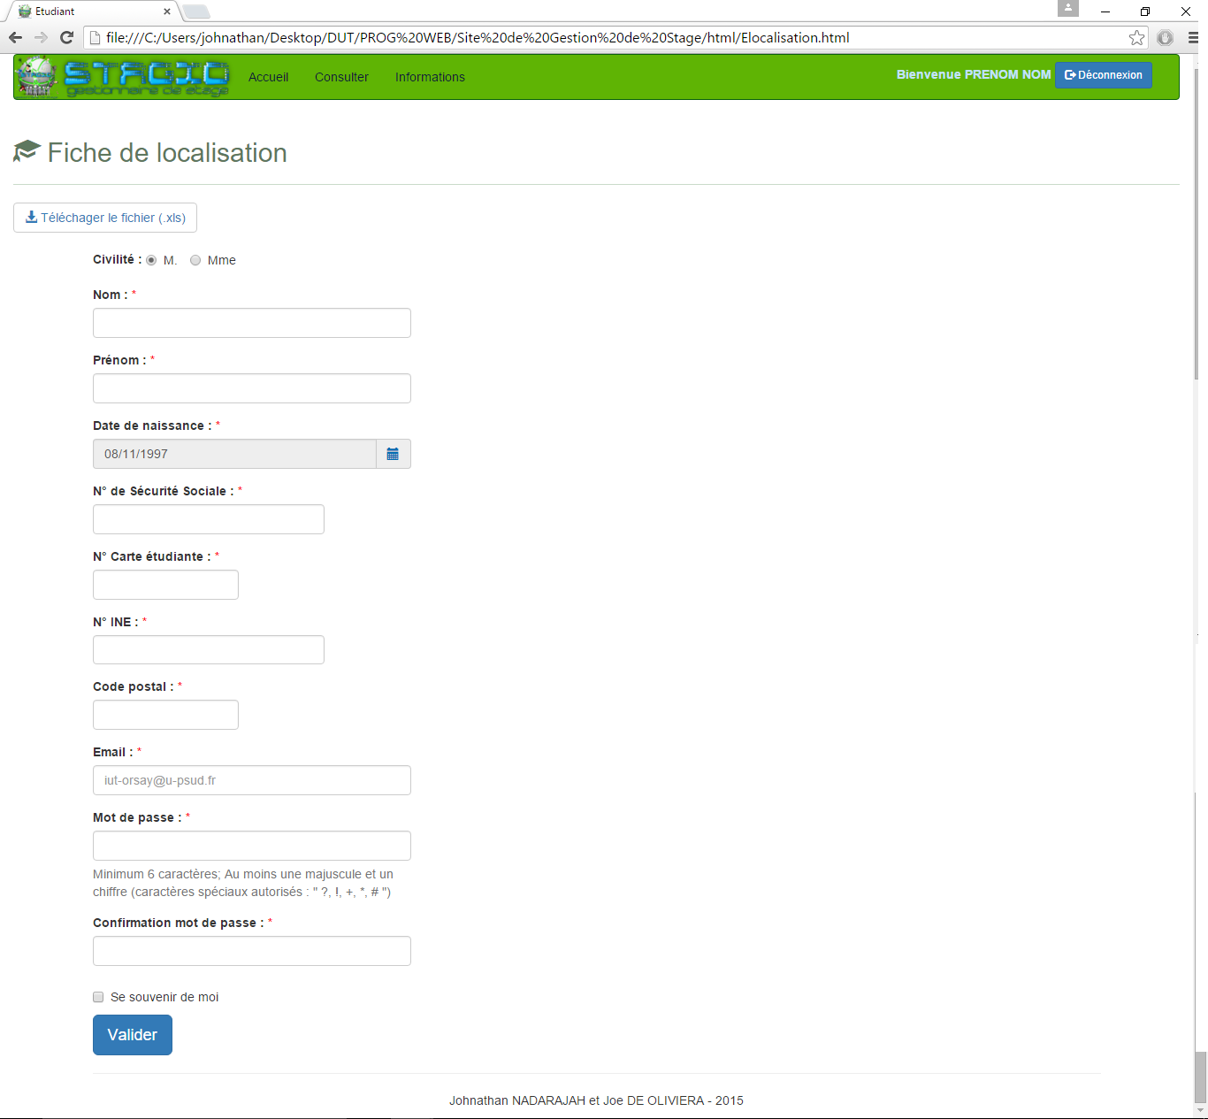

Figure la page de la fiche de localisation à remplir par l'étudiant, Elocalisation.html

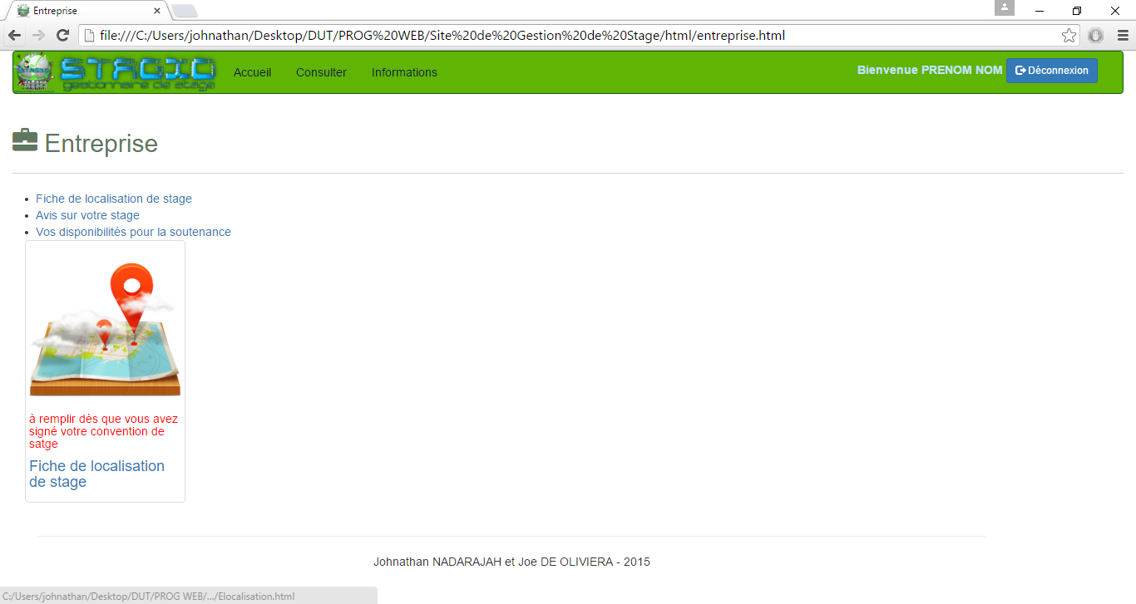

Figure la page entreprise.html

